**Поварское и кондитерское дело**

Занимает 17 место в **ТОП-50** наиболее востребованных на рынке труда, новых и перспективных профессий, которые требуют среднего профессионального образования

**Квалификация** - специалист по поварскому и кондитерскому делу

**Нормативный срок освоения программы** подготовки специалистов среднего звена **при очной форме обучения**:

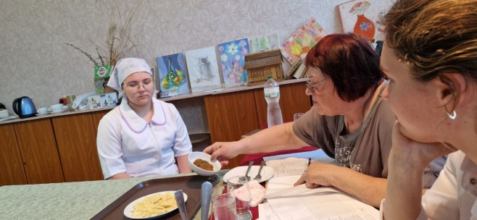Поварское и кондитерское дело – это специалист по приготовлению пищи и мастер по изготовлению сладостей. В обязанности специалиста входит приготовление блюда по специальным рецептам. Однако, он может видоизменять их по своему вкусу, то есть подходить к процессу творчески.

Специалист готовит по заданной рецептуре различные виды теста и начинок, кремов и другие полуфабрикаты, из которых затем выпекает готовые изделия и украшает их. Многое кондитер делает вручную – с помощью специальных инструментов.

**Специфика  специальности**

* организация и ведение процессов приготовления и подготовки к реализации полуфабрикатов для блюд, кулинарных изделий сложного ассортимента;
* организация и ведение процессов приготовления, оформления и подготовки к реализации горячих блюд, кулинарных изделий, закусок сложного ассортимента с учетом потребностей различных категорий потребителей, видов и форм обслуживания;
* организация и ведение процессов приготовления, оформления и подготовки к реализации холодных блюд, кулинарных изделий, закусок сложного ассортимента с учетом потребностей различных категорий потребителей, видов и форм обслуживания;
* организация и ведение процессов приготовления, оформления и подготовки к реализации холодных и горячих десертов, напитков сложного ассортимента с учетом потребностей различных категорий потребителей, видов и форм обслуживания;
* организация и ведение процессов приготовления, оформления и подготовки к реализации хлебобулочных, мучных кондитерских изделий сложного ассортимента с учетом потребностей различных категорий потребителей, видов и форм обслуживания;
* организация и контроль текущей деятельности подчиненного персонала
* выполнение одной или нескольких профессий рабочих, должностей служащих(пекарь, повар, кондитер)

**Возможные наименования должностей выпускников**

бригадир поваров, кондитеров, старший повар/кондитер, су-шеф. Возможные места работы: кухни гостиниц, ресторана и других типов организаций питания; специализированные цеха, имеющие функции кулинарного производства и изготовления полуфабрикатов или изготовления хлебобулочных, мучных кондитерских изделий; мучные и кондитерские цеха при организациях питания.